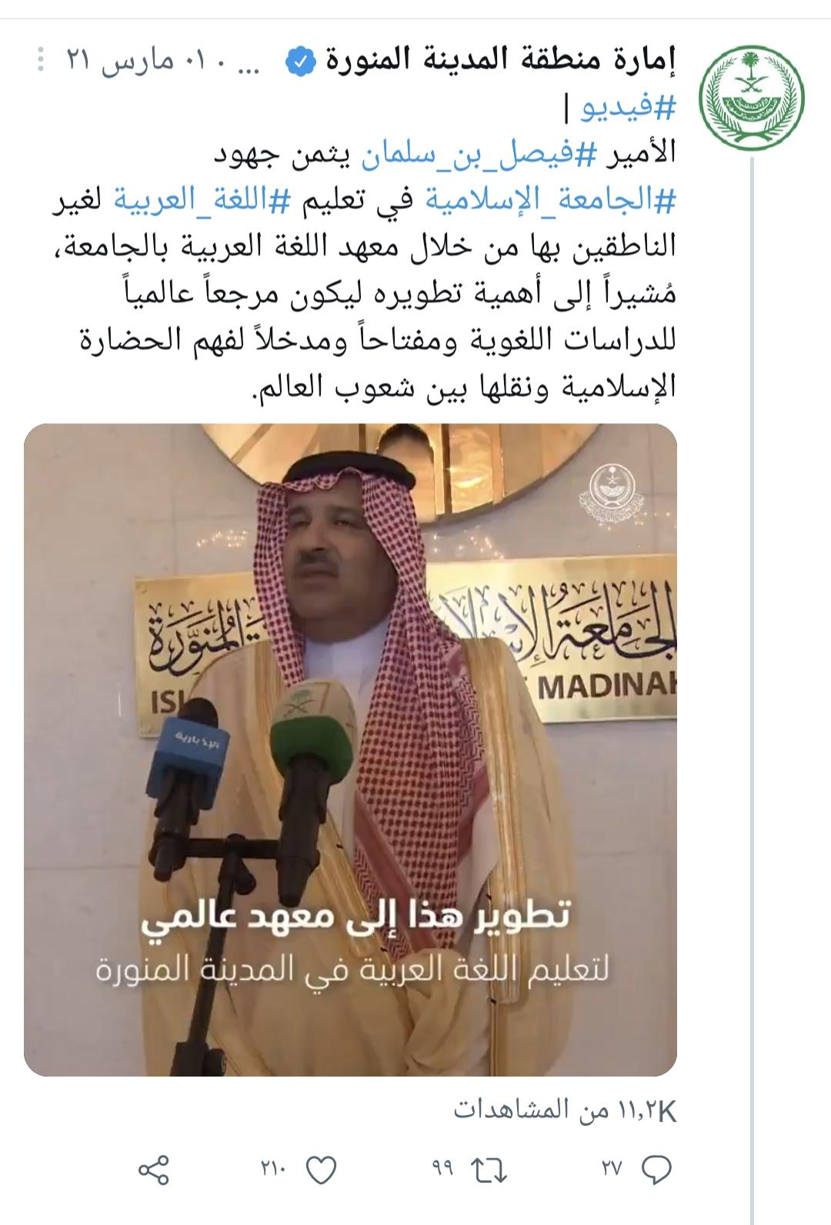
https://twitter.com/imarat_almadina/status/1366144898592874499?t=tyRxrfALrvI5nBdWJaGijw&s=19
رابط التغريدة

